Beszámoló

Szakmai gyakorlatról
Lengyelország

2015. október

Készítette: Laskai Renáta
Első hét
Esős októberi reggelre ébredtünk, azonban ez nem vette lelkesedésünket, hiszen indultunk Lengyelországba három hetes szakmai gyakorlatunkra. Az úton csodálatos helyeket láttunk. Mintegy 13 órás utazás után értünk a fogadó iskola kollégiumába.
A XVII. századtól kezdve Angliában egyre inkább keleti vérű ménekkel javították a helyi vegyes eredetű lóállományt, melyeket a népszerű lóversenyeken próbáltak ki.
Minden reggel 6-kor van ébresztő, ezt elmondták tanáraink, így van ez ma is. Reggeli után elindultunk JanowPodlaskiba, itt töltjük a három hét szakmai gyakorlatunkat. A lovarda vezetője bemutatta a telepet, a lófajtákat, és a szarvasmarha telepet, ami a méneshez tartozik. Az angol telivér ezeknek a keleti lovaknak, a kitűnő felnevelésnek és a versenyzésének a szülötte. 1793-ban adták ki a fajta első törzskönyvét (General Stud Book), mely azóta gyakorlatilag zártnak tekinthető. Ma több százezer angol telivért regisztrálnak világszerte.

Nagyon szép lovakat, csikókat, szarvasmarhákat, kisborjakat mutatott nekünk. A janowi iskolában tanuló lovász diákokat is megismertük, akik a telepen voltak gyakorlaton.
A lovak istállóit kellett letakarítani. A ló ápolásának többszörös jelentősége van, mikéntjét és gyakoriságát nagyban befolyásolja a használat módja. Általánosan elmondható, hogy azt a lovat, amelyiket nap mint nap lovagolunk vagy fogatolunk, azt nap mint nap illik ápolni is. Pontosabban nem csak illik, de szükségszerű is, hiszen a munkában a ló megizzad, és a szerszám alatt, legyen az nyereg vagy hám, a szőr letapadva, összeragadva szárad meg, itt ugyanis a munka közben sokkal kevésbé szellőzik a bőr, és sokkal jobban izzad, mint egyéb testrészeken.
Ennek következtében, ha a következő használat előtt ezeket a bőrfelületeket nem ápoljuk megfelelően, és az összetapadt, leragadt szőrre nyergelünk például, akkor szinte biztos, hogy nyeregtörés lesz a következmény, ami hetekre kivonja a lovat a "forgalomból", amellett gyógykezelni is kell.

Második hét
Lovak ápolása, csutakolása volt a mai feladat. Természetesen csak a kancákat kell nekünk ápolni, a vadabb természetű mének ápolása a dolgozók feladata. A lóápolás alapvető eszközei: vakaró, gyökérkefe, porkefe, rongy, patatisztító. Először az összetapadt szőrfelületeket a gyökérkefével kikeféljük, azt csak finoman nyomva a bőrre, mert sok ló, különösen a vékonyabb bőrű fajták vagy egyedek, érzékenyek, csiklandósak. A lábakon esetleg megtapadt sarat szintén a gyökérkefével távolíthatjuk el. Ezután az egész testfelületet a porkefével alaposan áttöröljük, és a porkeféből a port a vakaróba "kihúzzuk". A bádog vakarót lehetőleg ne használjuk közvetlenül a bőr dörzsölésére (bár ez bevett gyakorlat), mert azzal felkaparjuk azt a hámréteget, aminek szerepe a kültakaró bizonyos fokú védelme. (Különösen nem javasolt az éles marhavakarók használata!) Helyette használjuk a gumi vagy műanyag eszközöket. Ezután a szőrzetet áttöröljük egy tiszta, puha ronggyal.
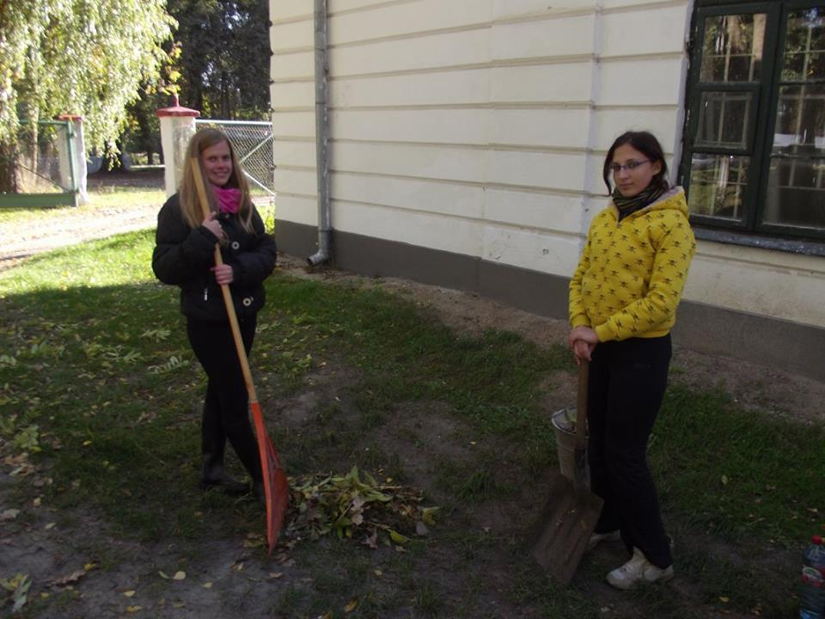
Ezután a helyi tanulókkal közösen grillezés, sütögetés volt. Titokban tartotta mindenki ezt a programot, meglepetésként ért bennünket. Tanáraink sem árulták el nekünk, hogy mire készülnek. Jó volt jól éreztük magunkat.
A hétvégeken nincs gyakorlat, hétvégi programkéntBialaPodlaskába voltunk, városnézés, kulturális program. Rendezett, kellemes város, nagy bevásárló központokkal.

Harmadik hét

A mai napon a ménesben található kocsi múzeumot néztük meg. Régi kocsi típusok, szánkók, hintók láthatók itt. Érdekes látvány volt. Mindezek mellett lószerszámok is vannak, szintén különböző típusúak. Fontos feladatok kellet megoldani, az összes szerszámot és eszközt leápolni.
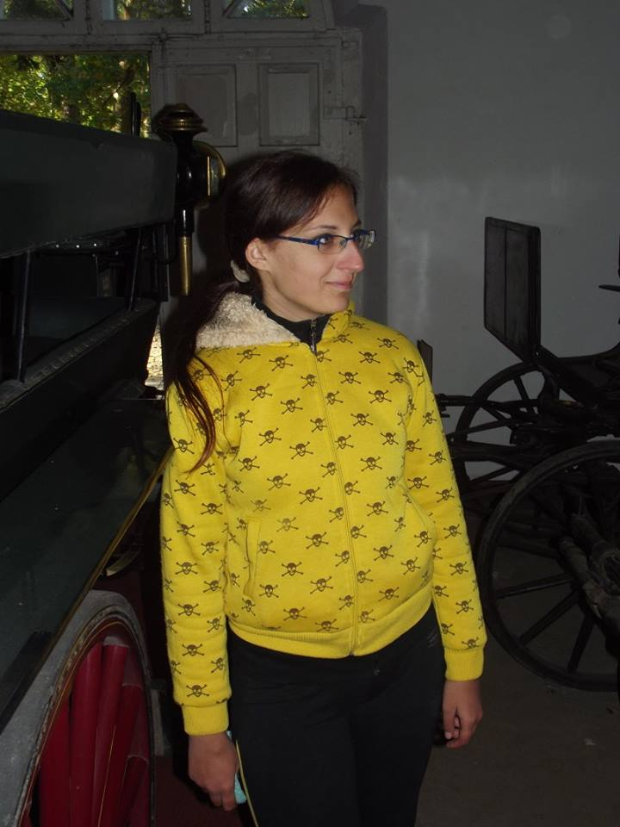
Délután pedig megtekintettük az iskola szakmai tantermeiket.
A szokásos napi rend szerint reggeli, majd indulás a gyakorló helyre. Napi feladataink voltak a lovak ápolása, falevél gereblyézés.
Délután egy vállalkozást tekintettünk meg, ami a közelben található. Zaborek a neve, agoturizmussal foglalkozik. Nagy területen található, nagyon szép.
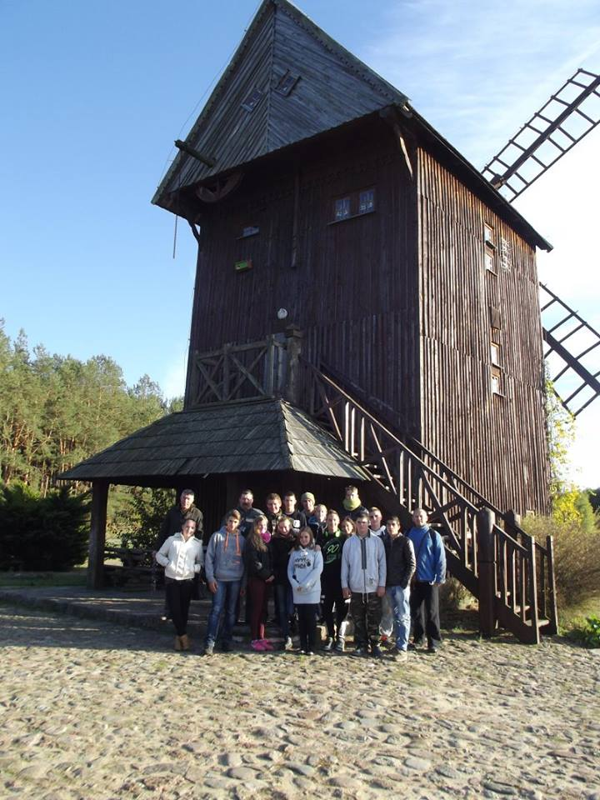
A ménes egyik kulcsembere az állatorvos, bemutatta nekünk a termékenyítő állomást. Jól felszerelt laboratórium tartozik hozzá mikroszkópokkal, ahol a ménektől levett spermiumot azonnal vizsgálják. Kezelés után azonnal küldik a megrendelés helyszínére, akár több ezer kilométerre.
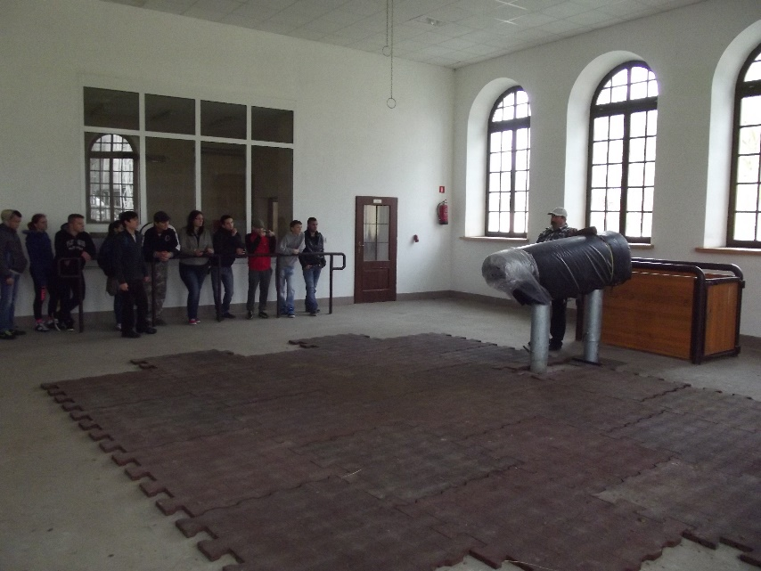

Az utolsó gyakorlati napon elvégeztük a feladatokat, majd elbúcsúztunk azoktól, akikkel napi kapcsolatban voltunk ez alatt az idő alatt.
Reggeli ébresztő után, ami most korábban történt lepakoltuk a táskáinkat, majd elindultunk hazafelé. A hosszú úton beszélgettünk a kint töltött hetek eseményeiről.
……………………………………
Laskai Renáta

